

<<621图书智能管理系统 >>
设计说明书



北京航空航天大学
2011-09
版本变更历史
版本 | 提交日期 | 主要编制人 | 审核人 | 版本说明
1.0 | 2015.12.28 | 冯文政 | 周庚乾

目 录
1. 范围 1
1.1 标识 1
1.2 系统概述 1
1.3 文档概述 1
1.4 术语和缩略词 1
2. 引用文档 1
3. 需求概述 2
4. 体系结构设计 2
4.1 总体结构 2
4.2 功能分配 2
4.3 关键问题及解决方案 2
5. 接口设计 3
5.1 用户界面设计 3
5.2 外部接口设计 3
5.3 内部接口设计 3
6. 数据结构设计 3
6.1 公共数据结构设计 3
6.2 数据库设计 3
7. 详细设计 4

范围

标识
文档标志号：A2015-12-27-00
标题：图书馆智能管理系统系统设计说明书。
版本号：1.0

系统概述
本条应简述本文档适用的系统和软件的用途，它应描述系统和软件的一般特性；概述系统开发、运行和维护的历史；标识项目的投资方、需方、用户、开发方和支持机构；标识当前和计划的运行现场。
图书馆、书店的管理需注重各项操作的方便快捷，各项记录的真实可靠以及处理图书借阅、买卖管理等的高效、准确性。例如：可通过提高图书种类、数目的查询；某一类图书详细资料的查询；图书借出、销售情况的查询；读者信息的查询等来提高图书、书店的工作效率，降低图书管理人员的劳动强度和工作负担，提高管理和服务效率。 同时，面对当下电子书用户的不断增加，个人拥有的各类电子书文件(如pdf)日益增多且难以统一管理，本产品通过与图书馆管理类似的方式帮助用户管理各种类型的电子书籍或文档，提高个人用户的工作效率和工作质量。
- 软件系统名称：621图书智能管理系统
- 投资方：通过招标的方式找到投资方
- 开发方：北京航空航天大学2013级
- 需方：具有一定规模的图书馆，书店以及拥有电子书籍的个人
- 支持机构：北京航空航天大学计算机学院

文档概述
本文档用于指导系统构建，明确了各个子系统的搭建方法，且规划整个系统与子系统的关系，并进一步阐述各个子系统的功能及协调办法。非本项目组人员不得使用。

术语和缩略词
给出本文档中所涉及的专业的业务和技术术语。并给出文档中所有的缩略词的全称。

引用文档
[1]《需求规格说明书》
[2]《项目任务书》
[3]《软件开发计划书》
[4]《软件工程-实践者的研究方法》

需求概述
系统需求大致可以从以下4个方面阐述：
1.用户管理：用户信息的录入、修改、查询、包括组别、姓名、密码、性别、借阅证号
2.书籍管理：书籍基本信息的制定、录入、删除、修改、查询、包括书名、价格、出版商、类别
3.借阅管理：包括借书、还书、预定、查询书籍及查询借阅历史
4.系统管理：包括用户权限管理，数据管理等

体系结构设计

总体结构
满足以上需求的系统主要包含有以下子系统：登录模块，主菜单，基本业务模块、基本数据录入模块、信息查询模块、信息管理模块。结构图如下：
登录模块

主菜单

基 本 业 务 模块
基 本 数 据 录 入 模 块

信 息 查 询 模 块

信 息 管 理 模 块

将系统抽象为以下几个类：
- readers类是借阅者的类，它的属性很多，包括借阅者的账户、姓名、地址、班级、所借书籍的数目等，其中主要操作有借书和还书等
- admin是管理员类，它有编号和姓名属性，操作主要是书籍的增删改等等
- item类是具体某本书的类，属性包括书籍号。操作包括预定、按书目查找等
- borrow类是某本书的借阅信息类，包括所借阅书籍的ISBN等等
- reservation类是预定信息类，每个预订信息包括预定日期、所预定书籍的ISBN、预定书籍的用户ID等
- store类是书籍的永久存储类，在数据库中的存储书籍，其它对书籍有关的活动都要经过其存储类。
系统类图如下
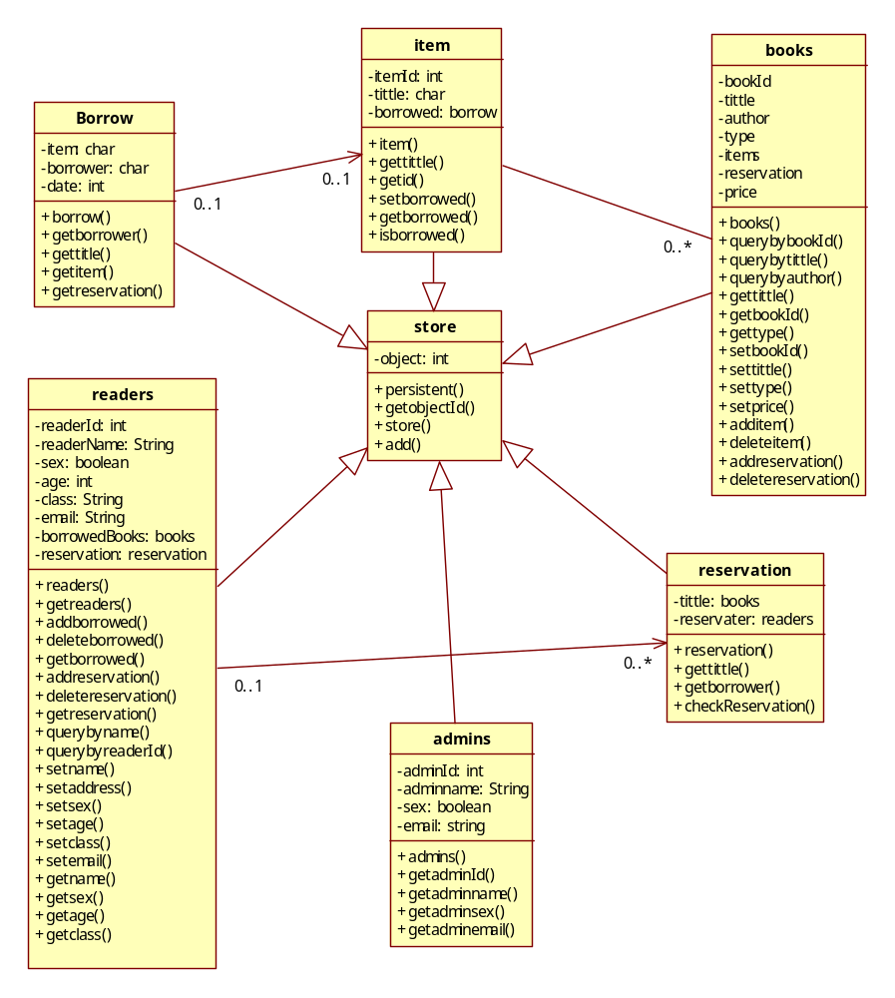

功能分配
- 登录模块：该模块主要负责登录身份验证
- 主菜单：该模块提供一个功能菜单供用户选择所需的功能
- 基本业务模块：该模块主要包含了借书还书和预定等功能。
- 基本数据录入模块：该模块主要包含了书籍信息和读者信息录入功能。
- 信息查询模块：包含借阅信息查询功能，书籍信息查询功能和用户信息查询功能等查询功能。
- 信息管理模块：主要包含了借阅信息管理功能，书籍信息管理功能和预定信息管理功能等功能。

关键问题及解决方案

关键问题：
- 数据量较大，可能导致数据冗余。
- 对数据安全性保密性应该要求高。

。解决方案：
- 建立合理的表结构，避免数据冗余。各表通过特定字段实现不同表的数据连接，避免数据冗余，需要设计简洁高效的表结构。
- 利用登录用户身份的验证机制的设计、操作页面的权限保护等机制建立相当严密的数据保密体系。
- 建立严密的数据表操作机制，同一表有可能在多个模块中被修改，所以严密的数据表操作机制的建立十分比较困难的，但也是必须的。除了设计时必须有相当程度的考虑，在编制时更应加强程序逻辑的可靠性和程序调试的全面性。

接口设计

用户界面设计
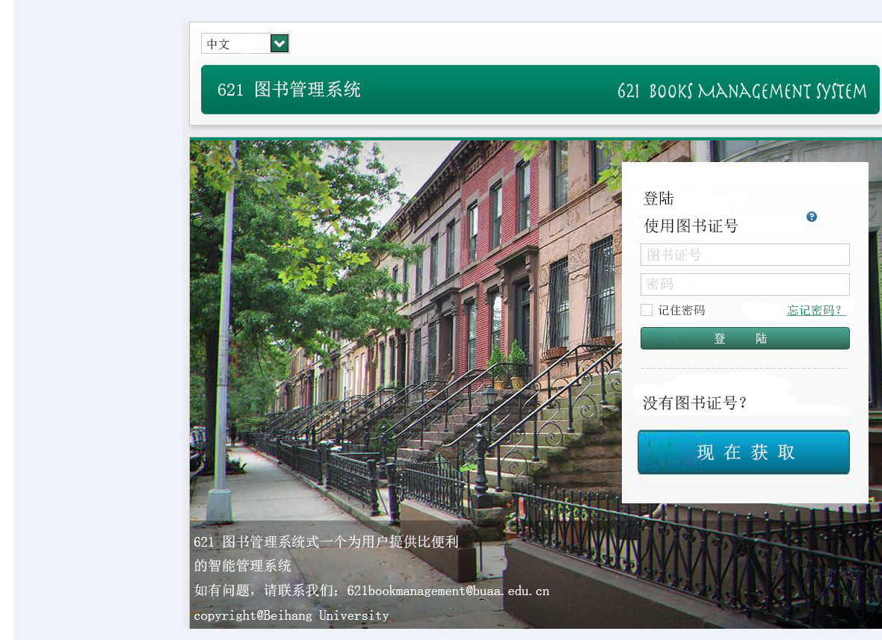

外部接口设计
一卡通，扫描仪器

内部接口设计
通过JDBC对SQL Server数据库进行连接

数据结构设计

公共数据结构设计
Final Public integer borrowtime; //借阅时间

数据库设计
数据库的表结构 | 表名称 | 设计者 | 审核者 | 完成日期
数据库的表结构 | 学生文件表 | 冯文政 | 周庚乾 | 2015.12.18

字段代号 | 名称 | 类型 | 长度 | 主键 | 备注 | 缩写词
1 | 学生编号 | int | 4 | 主键
2 | 姓名 | varchar | 10
3 | 性别 | varchar | 2
4 | 生日 | datetime | 8
5 | 证件号码 | varchar | 25
6 | 电子邮箱 | varchar | 30
7 | 已借书数 | smallint | 2

数据库的表结构 | 表名称 | 设计者 | 审核者 | 完成日期
数据库的表结构 | 书籍文件表 | 冯文政 | 骆东升 | 2015.12.18

字段代号 | 名称 | 类型 | 长度 | 主键 | 备注 | 缩写词
1 | 图书编号 | Int | 4 | 主键
2 | 条形码 | varchar | 20
3 | 书名 | varchar | 200
4 | 图书类型 | varchar | 50
5 | 作者 | varchar | 20
6 | ISBN | varchar | 20
7 | 出版社 | varchar | 30
8 | 价格 | Money | 8

数据库的表结构 | 表名称 | 设计者 | 审核者 | 完成日期
数据库的表结构 | 书籍文件表 | 冯文政 | 骆东升 | 2015.12.18

字段代号 | 名称 | 类型 | 长度 | 主键 | 备注 | 缩写词
1 | 借阅编号 | Int | 4 | 主键
2 | 图书编号 | Int | 4 |  | 外键
3 | 学生编号 | Int | 4 |  | 外键
4 | 借阅时间 | datetime | 8
5 | 应还时间 | datetime | 8

详细设计

管理员添加书籍
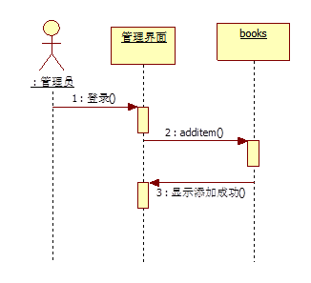

管理员删除书籍
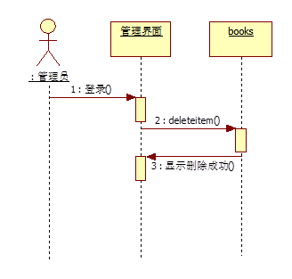

用户借书
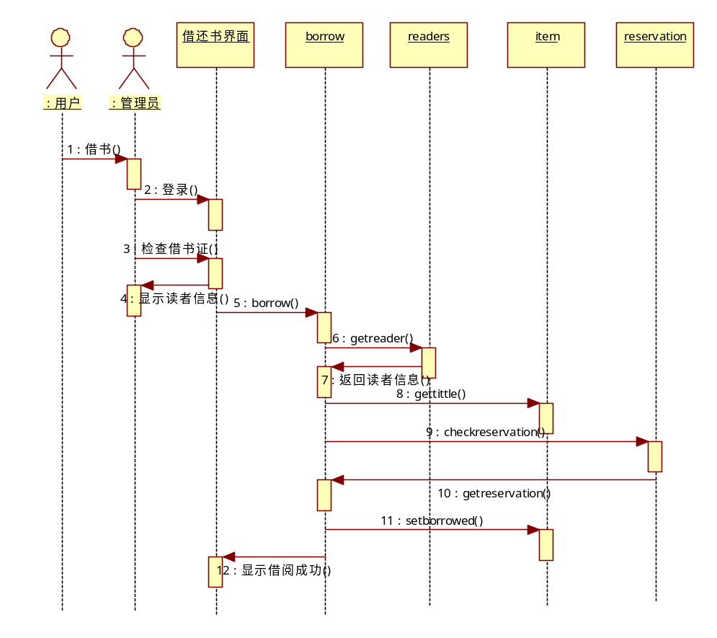

用户还书
